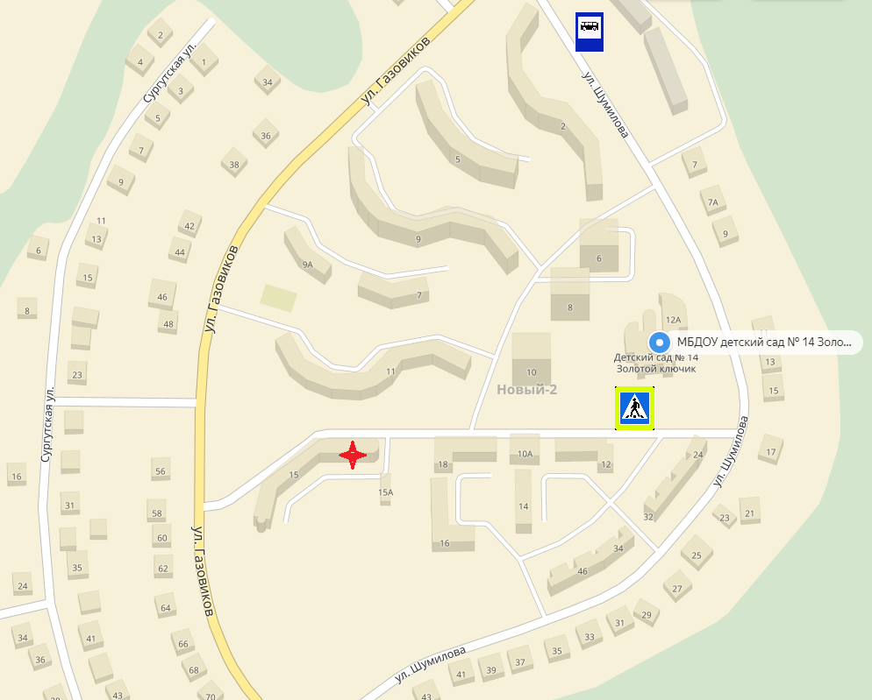

Схема безопасного маршрута движения детей
«Дом - Детский сад – Дом»

